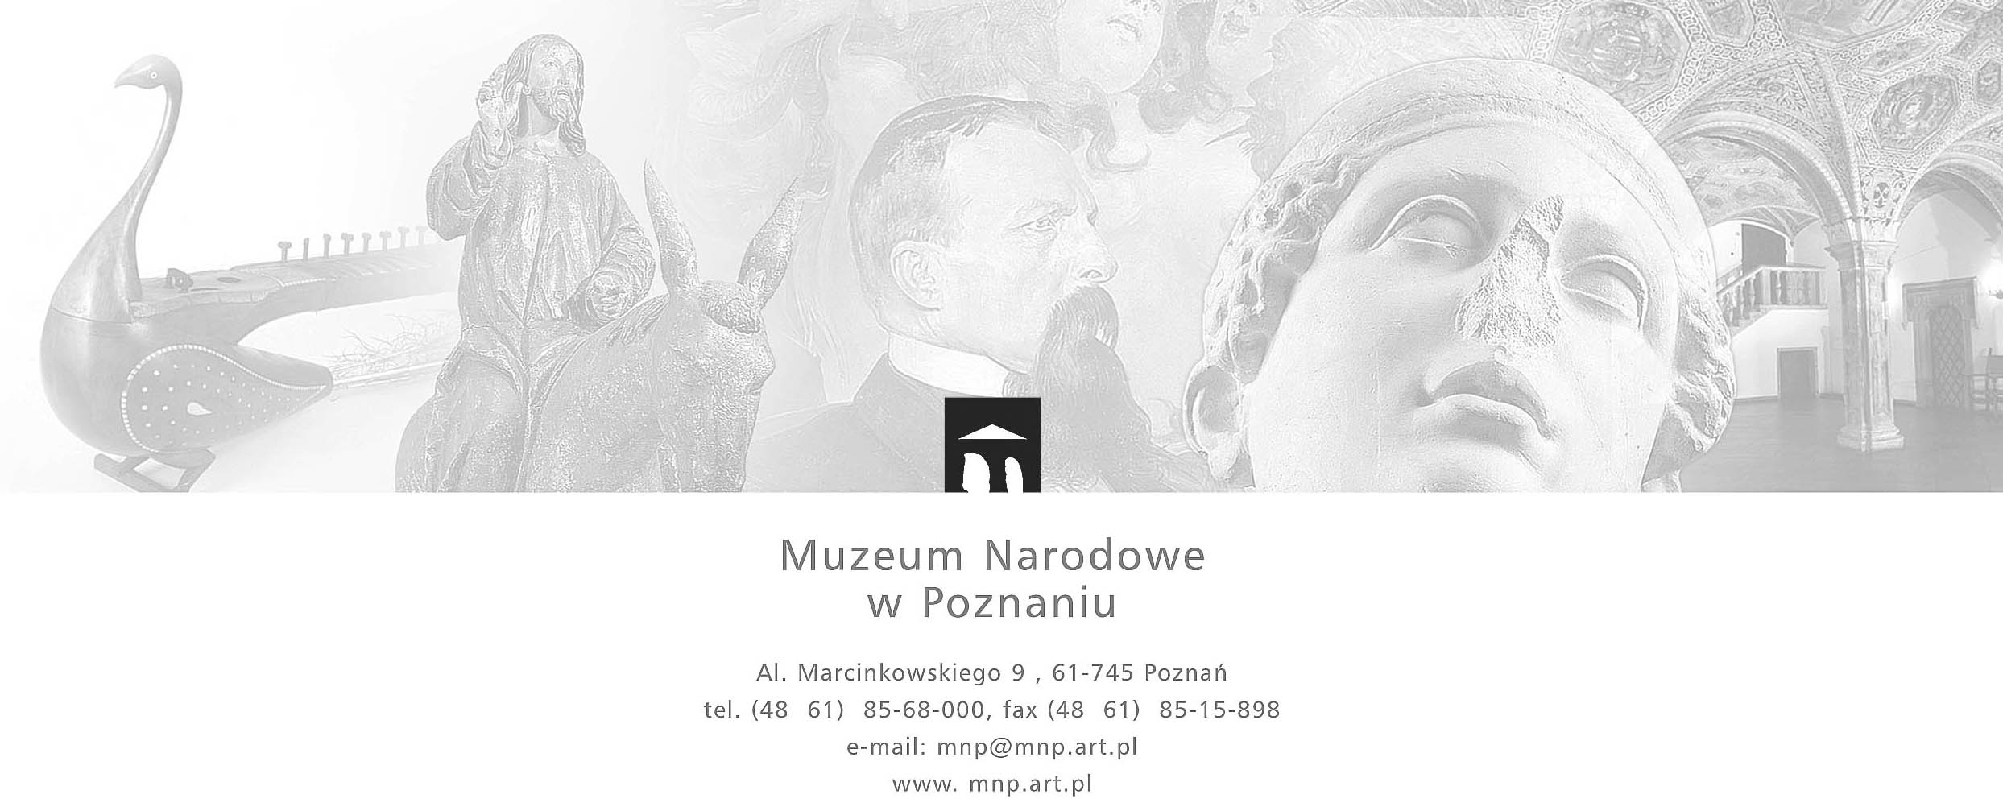
AZ-1/U/2021 - Postępowanie prowadzone w oparciu o wewnętrzny Regulamin udzielania zamówień publicznych o wartości nieprzekraczającej kwoty 130 000 zł

Zamawiający:
Muzeum Narodowe w Poznaniu Poznań, 13.01.2021r.
Al. Marcinkowskiego 9
61-745 Poznań
ZAPYTANIE OFERTOWE

- Muzeum Narodowe w Poznaniu zwraca się z prośbą o złożenie oferty na:
„Kompleksowa usługa transportu obiektów na wystawę „ Polska. Siła obrazu”
– znak sprawy AZ-1/U/2021
- Opis przedmiotu zamówienia: zgodnie z załącznikiem nr 1do zapytania.
- Termin wykonania zamówienia: zgodnie z załącznikiem nr 1
- Sposób płatności: 2 faktury płatne przelewem na rachunek bankowy wskazany w fakturze, po wykonaniu każdego z etapów transportu, w terminie do 30 dni od daty dostarczenia faktury, każda z faktur o wartości 50 % złożonej oferty
- Opis kryteriów wyboru oferty: cena 100%
- Warunki udziału w postępowaniu:
O udzielenie zamówienia mogą się ubiegać Wykonawcy,
- którzy maja doświadczenie w transporcie dzieł sztuki: przynajmniej 2 razy transportowali dzieła sztuki specjalistycznymi samochodami w ciągu 3 lat przed ogłoszeniem niniejszego zapytania ofertowego a wartość tych usług (każdej oddzielnie) przewyższała kwotę 50 000 zł
- którzy dysponują przynajmniej dwomasamochodami klimatyzowanymi na poduszkach powietrznych, o nadwoziach typu kontener, wyposażonymi w windy załadowcze
- posiadają ubezpieczenie od odpowiedzialności cywilnej w zakresie prowadzonej działalności związanej z przedmiotem zamówienia na sumę gwarancyjna minimum 500 000 euro
- posiadają wszelkie zezwolenia na wykonanie transportu przedmiotu zamówienia zgodnie z przepisami powszechnie obowiązującego prawa
- Ofertę należy złożyć na formularzu ofertowym stanowiącym załącznik nr 3 do niniejszego zapytania oraz przesłać za pośrednictwem poczty elektronicznej na adres mailowy a.szymanska@mnp.art.pl w terminie do dnia 21.01.2020r. do godziny 11.00
- Oferty złożone po terminie nie będą rozpatrywane.
- Zamawiający zastrzega sobie możliwość nieudzielenia zamówienia objętego niniejszym postępowaniem (w szczególności z uwagi na sytuację epidemiologiczną) a Wykonawcom nie przysługuje z tego tytułu żadne roszczenie. Informacja o nieudzieleniu zamówienia zostanie podana do wiadomości publicznej na stronie internetowej Zamawiającego.
- Wszelkie informacje dotyczące postępowania (szczególnie odpowiedzi Zamawiającego na zadawane przez Wykonawców pytania, informacja o wyniku postępowania) udostępnione zostaną na stronie internetowej Zamawiającego: https://bip.mnp.art.pl/zamowienia-publiczne/zapytanie-ofertowe

Załączniki
- Opis przedmiotu zamówienia
- Lista obiektów
- Formularz ofertowy
- Inf. RODO

